KPV I.A
hod.59. – 60. A ZJEDNODUŠOVANIE A PRERUŠOVANIE OBRAZCOV
A) zjednodušovanie obrazcov
- pri zobrazovaní telies, musí byť výkres zreteľný a prehľadný;
- pre urýchlenie zobrazovania objektov existujú možnosti, pri ktorých nie je nutné kresliť úplný tvar,
pričom prehľadnosť zobrazenia sa zachová;
- použijeme zjednodušovanie obrazcov;

1, opakujúce sa časti v tom istom obrazci
- nie je nutné kresliť v plnom počte, stačí časť, ktorou sa vytvorí jasná predstava o vzhľade, ostatné sa
znázornia zjednodušene obrysom plnými čiarami.;
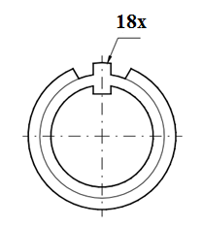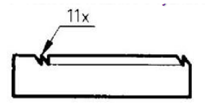
2, súmerných súčiastky
- ak je súčiastka súmerná podľa osi (alebo dvoch osi) nemusíme ju kresliť celú;
- kreslíme len polovicu prípadne jednu štvrtinu;
- súmernosť musíme vyznačiť na krajoch stôp roviny súmernosti( na koncoch osí súmerností) dvomi
krátkymi rovnobežkami kreslenými tenkou čiarou kolmo k bodkočiarkovanej čiare;
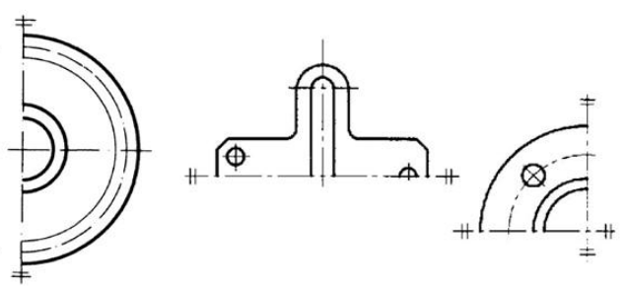
3, rovnako veľké kružnice, pravidelne rozostúpené
- stačí nakresliť a okótovať len jednu kružnicu, pri ktorej zapíšeme aj ich celkový počet, ostatné sa označia osami;

KPV I.A
hod.59. – 60. B ZJEDNODUŠOVANIE A PRERUŠOVANIE OBRAZCOV

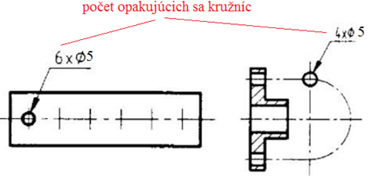
B) prerušovanie obrazcov

- súčiastky dlhých rozmerov, ktorú majú po celej dĺžke: a, nezmenený tvar;
b, plynulo meniaci sa tvar;
- kreslíme skrátene - to znamená prerušíme ich;
- kótovacia čiara sa nepreruší (je skrátená) a kóta sa zapíše skutočná;
- prerušenie zakreslíme tenkými čiarami so zlomami, alebo čiarou od ruky;
- ak prerušíme teleso v reze, kreslíme šrafovanie do stratena;
